Temat: Program – definicja, etapy tworzenia. Struktura programu w C++. Operacje wejścia/wyjścia.
Języki programowania – specjalne języki przeznaczone do formułowania algorytmów w taki sposób, aby były zrozumiałe dla komputera. Dzieli się je na dwie grupy:
- Języki wewnętrzne – ściśle związane ze sprzętem, stanowiące język zrozumiały przez maszynę. Każde słowo zapisywane jest w postaci ciągu 0 i 1. Słowo może być interpretowane jako liczba lub rozkaz.
- Języki zewnętrzne – języki stworzone z myślą o zapisywaniu algorytmów przez człowieka w sposób zrozumiały dla komputera, dzielimy je na języki niskiego i wysokiego poziomu.
Programista zapisuje program w wybranym języku zewnętrznym, który następnie tłumaczony jest na język wewnętrzny komputera.
Język zewnętrzny niskiego poziomu – języki zorientowane maszynowo, czyli ściśle związane z określonym typem procesora, a więc również językiem wewnętrznym komputera.
Język zewnętrzny wysokiego poziomu – języki służące do pisania programów przez programistów. Ich struktura jest czytelna dla człowieka i pozwala w prosty sposób zapisywać konstrukcje algorytmiczne pojawiające się w rozwiązywanym problemie.

Języki wysokiego poziomu to: Python, C++, czy Java.
Języki niskiego poziomu to: Assembly lub kod maszynowy (binarny).
Translacja – proces tłumaczenia programu z języka źródłowego np. języka wysokiego poziomu na język wynikowy, czyli np. język wewnętrzny zrozumiały przez procesor.

Istnieją dwa typy programów realizujących tłumaczenie:
- Kompilatory – program napisany w języku programowania tłumaczony jest na język wewnętrzny, a następnie wykonywany;
- Interpretery – każde polecenie jest tłumaczone kolejno na język wewnętrzny i wykonywany przez komputer.
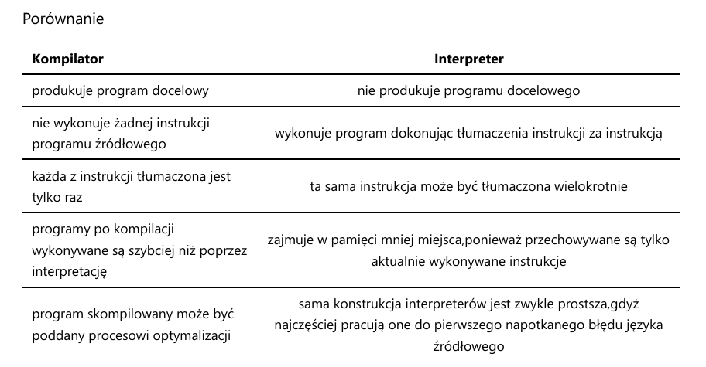
Debugger - program komputerowy służący do dynamicznej analizy innych programów, w celu odnalezienia i identyfikacji zawartych w nich błędów. Proces nadzorowania wykonania programu za pomocą debuggera określa się mianem debugowania.
IDE - (ang. Integrated Development Environment - zintegrowane środowisko programistyczne) to aplikacja lub zespół aplikacji (środowisko) służących do tworzenia, modyfikowania, testowania i konserwacji oprogramowania.
Przykłady IDE: Visual Studio Eclipse IntelliJ Code::Blocks Visual Studio Code
Program to sekwencja instrukcji napisana zgodnie ze składnią tego języka, która po skompilowaniu wykonuje określone zadanie na komputerze.
Program - zespół kodowanych instrukcji, określający dokładnie przebieg operacji arytmetycznych i logicznych do wykonania przez komputer
Etapy tworzenia programu:
- . Definicja problemu (specyfikacja).
- Opracowanie algorytmu.
- Implementacja programu, czyli zapis algorytmu w języku programowania. Program komputerowy to ciąg instrukcji zapisany w pliku tekstowym nazywany KODEM ŹRÓDŁOWYM, w języku C++ ma on rozszerzenie .cpp. Z takiej postaci program musi być przetłumaczony na kod maszynowy, czyli język zrozumiały dla procesora. Etap ten to KOMPILACJA umożliwiana przez kompilator. Dalej następuje KONSOLIDACJA, czyli połączenie programu z bibliotekami (gotowe programy, podprogramy i procedury). Przydatnym narzędziem do sprawdzania programów jest DEBUGER.
- Uruchomienie i testowanie programu.
- Konserwacja programu, czyli jego ulepszanie.
Struktura programu:
  - Część deklaracyjna – służy do definiowania i deklarowania różnych elementów, jednak bez możliwości ich uruchomienia.
  - Część operacyjna – program główny, który w tym języku jest funkcją o nazwie main(). Po uruchomieniu programu wykonywane są polecenia zawarte w funkcji. W tej części wykorzystuje się zdefiniowane elementy znajdujące się w części deklaracyjnej.
Przykład 1.
Uruchomienie poniższego kodu spowoduje wyświetlenie na ekranie słów „Hello world!”
#include <iostream>
int main() {
std::cout << "Hello, World!" << std::endl;
return 0;
}

Uwaga! C++ rozróżnia małe i wielkie litery.

Przykład 2.
#include <iostream>
Using namespace std;
int main()
{
/*instrukcje funkcji main*/
return 0;
}

Część I – biblioteka
Ta część programu opisuje biblioteki, jakie mają być dołączone do programu. Biblioteki to pliki, których zawartość jest dołączana do programu za pomocą dyrektywy #include. Biblioteka to plik o nazwie podanej w nawiasie "< nazwa biblioteki >".
Część II – przestrzenie nazw
Dyrektywa using namespace oznacza, że korzystamy ze standardowej przestrzeni nazw. Zasadniczo chodzi o to, żeby nie pisać za każdym razem wywołanie obiektu cout czy cin z przedrostkiem std::. Np.:
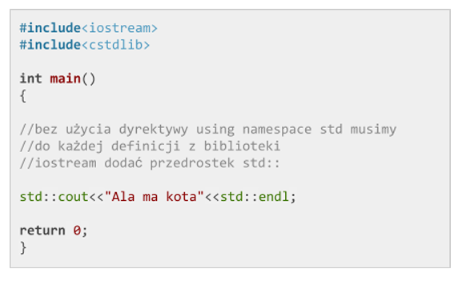
Część III – funkcja main
Funkcja main() główna funkcja w C++, która musi występować w każdej konsolowej aplikacji. Wszystko, co zaczyna się dziać w danym programie, jest określane w ciele właśnie tej funkcji. Wszystkie inne funkcje mogą być wywoływane z jej wnętrza.
Funkcja main() ma kilka postaci:
- int main() lub int main(void)- postacie równoważne, oznaczające, że w ciele funkcji pojawia się informacja zwrotna (return 0 lub return EXIT_SUCCESS), która zwraca do systemu operacyjnego informacje o zakończeniu działania danej aplikacji
- void main()- nie posiada informacji zwrotnej o zakończeniu działania programu, niezalecane, a w niektórych systemach niedopuszczalne
- main()- to samo co int main()
- int main(int argc, char *argv[])- funkcja z argumentami, opisana poniżej. Podczas uruchomienia programu za pomocą konsoli, oprócz podania nazwy programu, który chcesz uruchomić, możesz przekazać wstępne dane (parametry programu). Argument int argc, mówi, ile tych danych jest, natomiast char *argv[] przechowuje te dane.
Część IV – życie programu
Wszystko to, co tu napiszemy, będzie rzutowało na sposób zachowania się programu. Zauważ, że blok funkcji main(), rozpoczyna się nawiasem klamrowym "{" i kończy się nawiasem "}"

Operacje wyjścia
Do wyświetlania danych na ekran służy obiekt zdefiniowany w bibliotece "iostream" cout (out jak wyjście). Jego konstrukcja jest następująca:
std::cout << „Podstawy programowania”;
Jeśli do programu dodamy standardową przestrzeń nazw, zapis można skrócić do postaci
cout << „podstawy programowania”;
Przy wyświetlaniu zmiennych lub wartości działań, zapisujemy je bez użycia cudzysłowu, np.:
cout << b*2;
Możemy łączyć wyświetlanie ciągów znaków z wartościami zmiennych (lub samymi wyrażeniami) oddzielając każde z nich operatorem << np.:
cout <<” Wartość wyrażenia<<2*10<<” jest większa niż<<2*5;
Co pojawiło się na ekranie?
Zadanie: Napisz program, który obliczy sumę dwóch liczb i wyświetli komunikat “Suma liczb a i b wynosi: a+b”
Operacje wejścia:
Do pobierania danych z klawiatury służy obiekt cin (in jak wejście), który jest zdefiniowany w bibliotece "iostream" ("iostream.h"). Podobnie jak w przypadku obiektu cout mamy do dyspozycji dwie możliwości:
std::cin>>nazwa_zmiennej;
Lub
cin>>nazwa_zmiennej;
Zauważmy, że w tym przypadku stawiamy znaki przekierowania strumienia w odwrotną stronę ">>". Nawiasy ostre pokazują, że wczytane dane będą przypisane do zmiennych.
Jeśli chcemy podać wartości kilku zmiennych, można to zrobić, oddzielając zmienne znakiem wejścia strumienia np.:
cin>>pierwsza_zmienna>>druga_zmienna>>trzecia_zmienna;
Zadanie: Napisz program, który po wczytaniu dwóch liczb całkowitych obliczy ich iloczyn i wyświetli komunikat: „iloczyn liczby a i b wynosi a*b”

Znak końca linii i innych znaków specjalnych
Do wstawienia znaku końca linii (znak enter), możemy wykorzystać dwie metody.
Pierwsza to wpisanie wewnątrz tekstu kombinacji: \n, natomiast druga polega na dopisaniu instrukcji endl (end line), którą wstawiając, oddzielamy separatorem strumienia wyjścia.
\t – tabulator
Prześledźmy przykład:
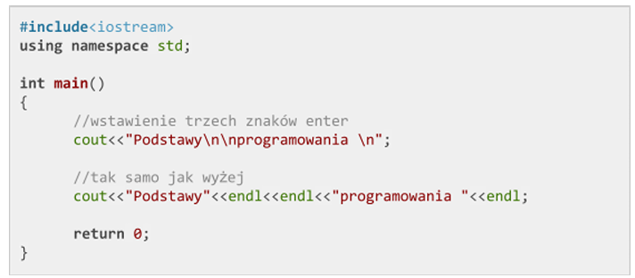

Komentarze
C++ umożliwia wstawianie komentarzy na dwa sposoby. Pierwszy rodzaj to komentarz jednolinijkowy. Po wpisaniu "//" wszystko do końca linii jest traktowane jako komentarz. Drugi rodzaj to komentarz wielolinijkowy. Wszystko, co znajduje się między "/*" i "*/" jest traktowane jako komentarz.

- Podstawowe dyrektywy:
  - #include … – dołącza bibliotekę do wejścia/wyjścia (odpowiednik import w Python).
  - Biblioteka - zbiór gotowych do użycia fragmentów kodu, funkcji i procedur. Zamiast pisać wszystko od zera, programiści korzystają z bibliotek, aby oszczędzić czas.
  - #define – tworzy skrót albo „zamiennik” tekstu w kodzie, np.:
#define KOT PIES
Od teraz komputer czyta:
KOT = PIES
Czyli wszędzie, gdzie napiszesz „KOT”, on widzi „PIES”.
  - #undef – usuwa taki skrót
  - #if – sprawdza warunek i decyduje, czy kod ma się włączyć
  - #elif – „a jeśli nie, to sprawdź inny warunek”
  - #endif – koniec sprawdzania warunków
  - #ifdef – sprawdza: „czy coś zostało zdefiniowane?”
  - #ifndef – sprawdza: „czy czegoś NIE zdefiniowano?”

